La Caja Hermenéutica II

El esquema que se observa a continuación orienta el ejercicio de análisis hermenéutico de los datos estadísticos.

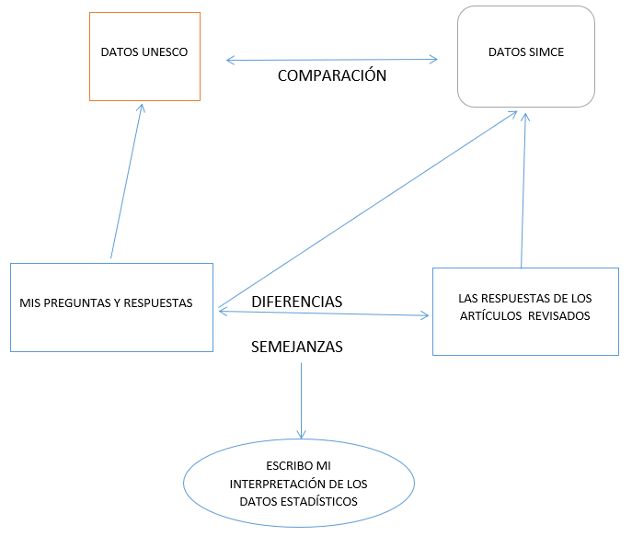

Hoja de registro del proceso de análisis hermenéutico de datos estadísticos.

Continuando con la práctica de leer de otra manera, vamos a realizar el Ejercicio de Análisis Hermenéutico con datos estadísticos.

Anoto los antecedentes encontrados

Copio los datos encontrados

Le formulo a los datos tres preguntas:

Pregunta 1

Pregunta 2

Pregunta 3

Semejanza 1 | Diferencia 1
Semejanza 2 | Diferencia 2
Semejanza 3 | Diferencia 3
A partir de las comparaciones redacto las respuestas a mis preguntas
Respuesta 1

Respuesta 2

Respuesta 3

Anoto el título de los artículos, los nombres de los autores, el nombre de la revista, la fecha de edición y las páginas que ocupa.
A partir de la comparación entre mis ideas y las de los autores revisados, redacto tres argumentos que interpretan el significado de los datos presentados por la UNESCO y el SIMCE.
Argumento 1

Argumento 2

Argumento 3

